İşgücü Piyasası Görünümü:

Eylül 2013

16 Eylül 2013

TARIM DIŞI İSTİHDAMDA ARTIŞ YOK
Seyfettin Gürsel* Gökçe Uysal∗∗ ve Ayşenur Acar∗∗∗

Yönetici Özeti

Mevsim etkilerinden arındırılmış işgücü verileri tarım dışı işsizliğin Mayıs 2013’te yüzde 11,8’den Haziran 2013’te yüzde 11,9’a yükseldiğini gösteriyor. Bu gelişmelerin ardında tarım dışı işgücünün hala kuvvetli bir şekilde artması, buna karşın tarım dışı istihdamdaki artışların zayıflaması yatıyor. Mayıs 2013’ten Haziran 2013’e tarım dışı istihdam sadece iki bin artmış görünüyor. İstihdam artışlarındaki yavaşlamalar her sektörde gözlemleniyor. Bu dönemde istihdam inşaatta 15 bin, hizmetlerde ise sadece 16 bin artarken sanayide ise 29 binlik bir istihdam kaybı gözleniyor.

Tarım dışı istihdamdaki artış zayıflıyor

TÜİK’in açıkladığı işgücü verilerine göre Haziran 2013 döneminde, bir önceki yılın aynı dönemine göre tarım dışı işgücü 1 milyon 115 bin (yüzde 5,3), tarım dışı istihdam ise 823 bin kişi (yüzde 4,3) artmıştır. Tarım dışı işgücünün hala kuvvetli bir şekilde arttığı, buna karşın tarım dışı istihdamdaki artışın zayıfladığı görülmektedir. Bu gelişmeler sonucunda tarım dışı işsiz sayısı 292 bin (yüzde 13,5) artmıştır.

Şekil 1 Tarım dışı işgücü ve tarım dışı istihdamın, tarım dışı issiz sayısı değişimine etkisi (yıllık)
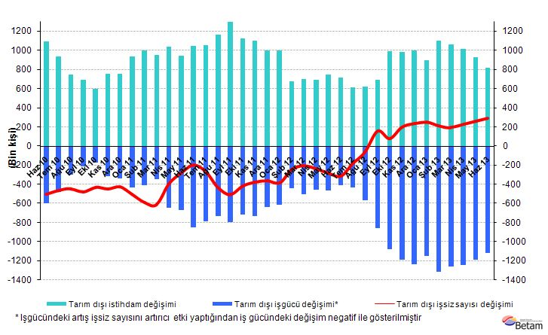
Kaynak: TÜİK, Betam

Tarım dışı işsizlik Haziran 2013’te artmaya devam etti

Mevsim etkilerinden arındırılmış verilere göre Haziran döneminde Mayıs dönemiyle kıyaslandığında tarım dışı işgücü 26 bin artarak 22 milyon 258 bine yükselmiştir (Şekil 2,Tablo 1). Tarım dışı istihdam ise 2 binlik bir azalışla 19 milyon 600 bine ulaşmıştır. Böylelikle tarım dışı işsiz sayısı 24 bin artmış, tarım dışı işsizlik oranı ise yüzde 11,9 olmuştur. Tarım dışı işsizlik Şubat 2013 döneminden beri yavaş ama istikrarlı bir şekilde artmaktadır.

Şekil 2 Mevsim etkilerinden arındırılmış tarım dışı işgücü, istihdam ve işsizlik oranı
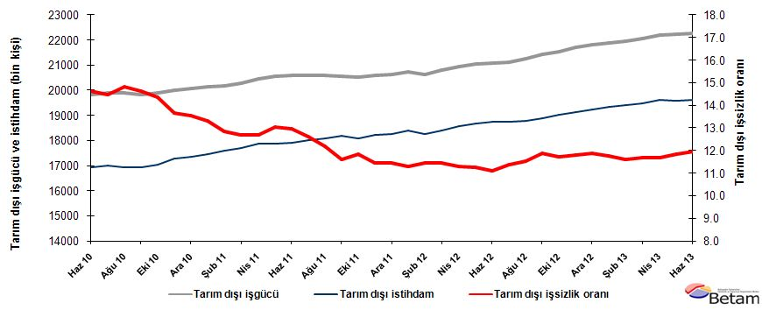
Kaynak: TÜİK, Betam

Kariyer.net verilerine göre işsizlik yatay seyredecek

Kariyer.net tarafından açıklanan açık pozisyon başına başvuru sayısı verileri Temmuz ayında artmış, Ağustos ayında ise düşmüştür. Bu verilerden hareketle tarım dışı işsizliğin Temmuz 2013 döneminde yatay seyretmesini bekliyoruz.

Şekil 3 Mevsim etkilerinden arındırılmış tarım dışı işsizlik oranı ve ilan başına başvuru sayısı
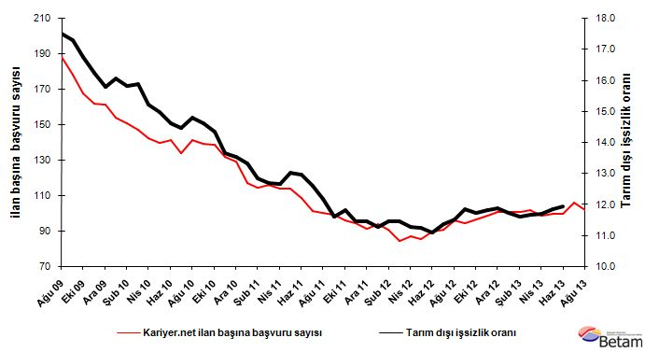
Kaynak: Kariyer.net, TÜİK, Betam
Sanayide istihdam kaybı, inşaat ve hizmetlerde sınırlı artış

Mevsim etkilerinden arındırılmış verilere göre Mayıs 2013 dönemine kıyasla Haziran 2013 döneminde sanayi istihdamı 29 bin gerilemiştir (Şekil 4 ve Tablo 2). Diğer taraftan inşaatta 15 bin, hizmetlerde ise sadece 16 bin istihdam artışı kaydedilmiştir. Hizmetlerde Mart 2012 döneminden beri gözlemlenen istihdam artışının bu dönem belirgin bir şekilde yavaşlamış olduğu dikkat çekmektedir. Tarım istihdamındaki gerilemenin ise devam ettiği görülmektedir. Tarım istihdamı Haziran 2013 döneminde 55 bin azalmıştır.

Şekil 4 Sektörlerin istihdam değişimi (bin kişi)
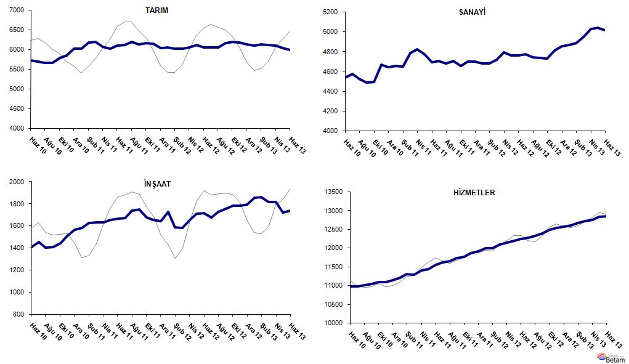
Kaynak: TÜİK, Beta

Tablo 1 Mevsim etkilerinden arındırılmış tarım dışı işgücü göstergeleri (bin kişi)
 | İşgücü | İstihdam | İşsizlik | İşsizlik Oranı | Aylık değişimler
Mayıs 10 | 19852 | 16881 | 2971 | 15.0% | İşgücü | İstihdam | İşsizlik
Haziran 10 | 19824 | 16927 | 2897 | 14.6% | -28 | 46 | -74
Temmuz 10 | 19881 | 17005 | 2876 | 14.5% | 57 | 78 | -21
Ağustos 10 | 19887 | 16943 | 2944 | 14.8% | 6 | -62 | 68
Eylül 10 | 19840 | 16941 | 2899 | 14.6% | -47 | -2 | -45
Ekim 10 | 19879 | 17026 | 2853 | 14.4% | 39 | 85 | -46
Kasım 10 | 19993 | 17263 | 2730 | 13.7% | 113 | 237 | -123
Aralık 10 | 20073 | 17356 | 2716 | 13.5% | 80 | 93 | -13
Ocak 11 | 20129 | 17448 | 2681 | 13.3% | 56 | 91 | -35
Şubat 11 | 20175 | 17584 | 2591 | 12.8% | 46 | 136 | -90
Mart 11 | 20287 | 17712 | 2575 | 12.7% | 111 | 128 | -17
Nisan 11 | 20458 | 17865 | 2593 | 12.7% | 172 | 153 | 19
Mayıs 11 | 20554 | 17874 | 2680 | 13.0% | 96 | 9 | 86
Haziran 11 | 20585 | 17917 | 2669 | 13.0% | 31 | 42 | -11
Temmuz 11 | 20598 | 18001 | 2597 | 12.6% | 13 | 85 | -72
Ağustos 11 | 20589 | 18082 | 2507 | 12.2% | -9 | 80 | -89
Eylül 11 | 20575 | 18187 | 2388 | 11.6% | -14 | 106 | -119
Ekim 11 | 20523 | 18094 | 2429 | 11.8% | -52 | -93 | 41
Kasım 11 | 20586 | 18229 | 2357 | 11.4% | 63 | 135 | -72
Aralık 11 | 20617 | 18256 | 2361 | 11.5% | 31 | 26 | 5
Ocak 12 | 20746 | 18406 | 2339 | 11.3% | 129 | 151 | -22
Şubat 12 | 20630 | 18268 | 2362 | 11.4% | -116 | -138 | 22
Mart 12 | 20786 | 18406 | 2380 | 11.5% | 156 | 138 | 19
Nisan 12 | 20948 | 18583 | 2365 | 11.3% | 162 | 177 | -16
Mayıs 12 | 21029 | 18664 | 2366 | 11.2% | 82 | 81 | 1
Haziran 12 | 21069 | 18729 | 2340 | 11.1% | 39 | 66 | -26
Temmuz 12 | 21132 | 18728 | 2405 | 11.4% | 64 | -1 | 65
Ağustos 12 | 21246 | 18796 | 2450 | 11.5% | 113 | 68 | 45
Eylül 12 | 21435 | 18892 | 2544 | 11.9% | 190 | 96 | 94
Ekim 12 | 21536 | 19010 | 2526 | 11.7% | 101 | 119 | -18
Kasım 12 | 21692 | 19130 | 2563 | 11.8% | 157 | 120 | 37
Aralık 12 | 21810 | 19221 | 2589 | 11.9% | 118 | 91 | 27
Ocak 13 | 21899 | 19326 | 2572 | 11.7% | 88 | 105 | -17
Şubat 13 | 21966 | 19414 | 2552 | 11.6% | 67 | 88 | -21
Mart 13 | 22054 | 19478 | 2576 | 11.7% | 88 | 64 | 24
Nisan 13 | 22209 | 19610 | 2599 | 11.7% | 155 | 132 | 23
Mayıs 13 | 22231 | 19598 | 2633 | 11.8% | 22 | -12 | 34
Haziran 13 | 22258 | 19600 | 2658 | 11.9% | 26 | 2 | 24
Kaynak: TÜİK, Betam

Tablo 2 Mevsim etkilerinden arındırılmış sektörel istihdam (bin kişi)
 | Tarım | Sanayi istihdamı | İnşaat | Hizmetler | Aylık değişimler
Mayıs 10 | 5582 | 4470 | 1417 | 10994 | Tarım | Sanayi istihdamı | İnşaat | Hizmetler
Haziran 10 | 5723 | 4536 | 1413 | 10978 | 141 | 66 | -4 | -16
Temmuz 10 | 5691 | 4575 | 1453 | 10977 | -32 | 39 | 40 | -1
Ağustos 10 | 5667 | 4525 | 1407 | 11011 | -24 | -50 | -46 | 34
Eylül 10 | 5660 | 4489 | 1409 | 11042 | -7 | -36 | 2 | 32
Ekim 10 | 5793 | 4498 | 1441 | 11087 | 132 | 9 | 32 | 44
Kasım 10 | 5845 | 4667 | 1511 | 11085 | 53 | 169 | 70 | -2
Aralık 10 | 6028 | 4642 | 1569 | 11146 | 182 | -25 | 57 | 61
Ocak 11 | 6032 | 4656 | 1582 | 11210 | 4 | 14 | 14 | 64
Şubat 11 | 6177 | 4652 | 1628 | 11305 | 144 | -4 | 45 | 95
Mart 11 | 6195 | 4790 | 1630 | 11292 | 18 | 138 | 3 | -13
Nisan 11 | 6078 | 4828 | 1634 | 11403 | -117 | 38 | 3 | 112
Mayıs 11 | 6030 | 4777 | 1653 | 11445 | -48 | -51 | 19 | 41
Haziran 11 | 6099 | 4697 | 1666 | 11554 | 69 | -80 | 13 | 109
Temmuz 11 | 6119 | 4710 | 1673 | 11619 | 21 | 13 | 6 | 65
Ağustos 11 | 6195 | 4682 | 1741 | 11659 | 76 | -28 | 68 | 40
Eylül 11 | 6134 | 4707 | 1751 | 11730 | -61 | 25 | 10 | 71
Ekim 11 | 6169 | 4657 | 1679 | 11758 | 35 | -50 | -72 | 28
Kasım 11 | 6146 | 4700 | 1657 | 11872 | -23 | 43 | -22 | 114
Aralık 11 | 6045 | 4701 | 1645 | 11910 | -101 | 1 | -12 | 37
Ocak 12 | 6050 | 4685 | 1729 | 11992 | 6 | -16 | 84 | 82
Şubat 12 | 6030 | 4684 | 1589 | 11996 | -20 | -1 | -141 | 4
Mart 12 | 6022 | 4721 | 1585 | 12100 | -8 | 37 | -3 | 104
Nisan 12 | 6059 | 4792 | 1654 | 12137 | 36 | 71 | 69 | 37
Mayıs 12 | 6121 | 4760 | 1708 | 12196 | 62 | -32 | 54 | 59
Haziran 12 | 6062 | 4761 | 1718 | 12250 | -59 | 1 | 10 | 55
Temmuz 12 | 6060 | 4778 | 1675 | 12275 | -2 | 17 | -43 | 24
Ağustos 12 | 6060 | 4745 | 1725 | 12326 | 0 | -33 | 50 | 51
Eylül 12 | 6159 | 4735 | 1758 | 12399 | 99 | -10 | 32 | 73
Ekim 12 | 6193 | 4732 | 1784 | 12494 | 34 | -3 | 26 | 96
Kasım 12 | 6177 | 4814 | 1782 | 12534 | -16 | 82 | -2 | 40
Aralık 12 | 6130 | 4856 | 1792 | 12573 | -47 | 42 | 10 | 39
Ocak 13 | 6107 | 4870 | 1856 | 12600 | -23 | 14 | 64 | 27
Şubat 13 | 6131 | 4886 | 1861 | 12667 | 24 | 16 | 5 | 67
Mart 13 | 6115 | 4948 | 1815 | 12715 | -16 | 62 | -46 | 48
Nisan 13 | 6103 | 5030 | 1819 | 12762 | -12 | 82 | 3 | 47
Mayıs 13 | 6041 | 5044 | 1722 | 12832 | -62 | 14 | -97 | 71
Haziran 13 | 5986 | 5015 | 1737 | 12848 | -55 | -29 | 15 | 16
Kaynak: TÜİK, Betam

* Prof. Dr. Seyfettin Gürsel, Betam, Direktör, seyfettin.gursel@bahcesehir.edu.tr
∗∗ Yrd. Doç. Dr. Gökçe Uysal, Betam, Direktör Yardımcısı, gokce.uysal@bahcesehir.edu.tr
∗∗∗ Ayşenur Acar, Betam, Araştırma Görevlisi, aysenur.acar@bahcesehir.edu.tr
Betam son bir yıldır Kariyer.net tarafından sağlanan verilerden açık bulunan iş pozisyonu başına yapılan başvuru sayısını hesaplıyor. Bu seri hem mevsim hem takvim etkilerinden arındırılmıştır. İlan başına başvuru sayısının azalması bir yandan münhal işlerin artmasına diğer yandan da başvuru sayısının azalmasına bağlıdır. Münhal işlerin artması büyümenin hızlanmasına bağlanırken, başvuruların azalması iş arayan sayısının azalmasına bağlı olacaktır.
Sektörel istihdam serileri teker teker mevsim etkilerinden arındırılmaktadır. Dolayısıyla sektörel istihdam rakamlarının toplamı, mevsim etkilerinden arındırılmış toplam istihdam rakamından farklı olabilmektedir. Aradaki fark mevsim etkilerinden arındırma prosedürünün lineer olmamasından kaynaklanmaktadır.
Gri renkle gösterilen seriler ham istihdam rakamlarını, lacivert seriler ise mevsim etkilerinden arındırılmış serileri temsil etmektedir.

